Biologie deel 2: Cellen en spijsvertering
In deel 1 hebben jullie de ligging van de verschillende organen weer eens onder de loep genomen. Nou gaan we eens kijken naar een aantal van deze organen en wat deze voor het lichaam doen.
Cellen
Klassikaal bekijken we de uitleg in de volgende link: http://biologiepagina.nl/Flashfiles/Ispring/verschilplantaardigedierlijkecel.htm
Opdracht 1: Waardoor is een dierlijke cel minder stevig dan een plantaardige?
Opdracht 2: Wat is de functie van de celkern?
Opdracht 3: Een dierlijke cel zoals we eerder hebben gezien is weergegeven zoals te zien is onder een lichtmicroscoop. Onderstaande afbeelding is een tekening van een dierlijke cel onder een elektromicroscoop. Goed om je te beseffen dat er meer in een cel zit dan enkel een celkern.
Leg kort uit wat mitochondriën, lysomen en het endoplasmatisch reticulum doen.
Mitochondriën:
Lyosomen:
Endoplasmatisch reticulum:
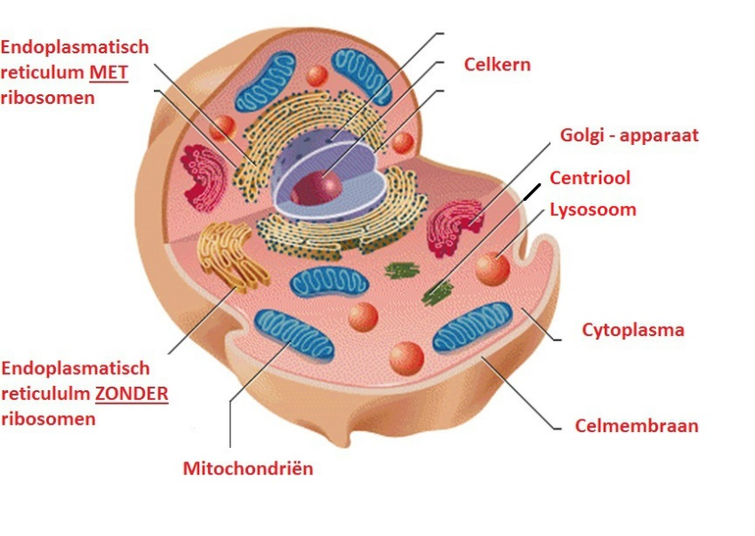

Spijsvertering
Opdracht 1: Wat bedoelen we eigenlijk met spijsvertering?
Opdracht 2: Zoek (bijvoorbeeld op www.natuurinformatie.nl) de functie van alle onderdelen van het spijsverteringskanaal op, schrijf het hieronder op in jouw eigen woorden (zodat je begrijpt wat er staat)

Spijsverteringsorgaan | functie
Mond

Slokdarm

Maag

Alvleesklier

Galblaas

12 vingerige darm

Dunne darm

Dikke darm

Blinde darm

Endeldarm

Opdracht 3: Stel dat een dier aan de diarree is, welke organen kunnen dan van slag zijn?
Opdracht 4: Stel dat de 12 vingerige darm niet goed werkt, wat is dan het grootste gevaar?
Opdracht 5: De meeste dieren hebben gewoon 1 maag, hoe zit dat bij koeien? Zoek op welke magen een koe heeft en wat deze verschillende magen doen.
Opdracht 6: Wat is herkauwen eigenlijk?
Opdracht 7: Welke functie heeft de blinde darm bij een paard?
Opdracht 8: A. Wat is braken? B. Waarom braken dieren? C. Kunnen alle dieren braken?
Opdracht 9: wat wordt verstaan onder darmflora?
Opdracht 10: Wat wordt verstaan onder metabolisme?
Lees de bron spijsverteringsstelsel in de bek in ELO en de volgende bron: http://www.bioplek.org/animaties%20onderbouw/gebitkiezenx.html
Opdracht 11: welke typen kiezen hebben carnivoren?
Opdracht 12: dierlijk voedsel hoeft nauwelijks gekauwd te worden. Hoe komt dat?
Opdracht 13: welk type tanden en kiezen zijn aanwezig bij omnivoren?
Opdracht 14: Hoe wordt bepaald welke hoeveelheid speeksel aangemaakt wordt?

